| **RESUM ACTIVITAT** |
| --- |
| En aquesta activitat treballaràs:  1. Els tipus de targetes de xarxa i les seves configuracions.  2. Els diferents tipus de cablejat de xarxa (coaxial, ethernet i fibra òptica)  3. Els tipus de connexions dels dispositius on es connecten els cables de xarxa. |
|  |
| **RESULTAT D'APRENENTATGE** |
| 2. Desplega el cablejat d’una xarxa local interpretant-ne especificacions i aplicant-hi tècniques de muntatge. |
|  |
| **ENUNCIAT** |

A) Targetes de xarxa

1. Identifica les següents característiques de la targeta de xarxa del teu ordinador de classe. Si tens més d’una targeta, comenta-ho per cadascuna.

* Tipus de ranura d’expansió: **Integrada**
* Tipus de targeta de xarxa (model): **Nbase-T Ethernet**
* Tipus de cablejat de xarxa: **RJ-45**
* MAC: -
* Velocitat de la targeta:**10Gb**

1. Cerca una fotografia per cada tipus de targeta de xarxa que ens podríem trobar. Aquestes targetes s’han de diferenciar pel tipus de connexió amb l’ordinador, ja sigui amb port o amb ranura de connexió.

* Targetes amb cablejat coaxial

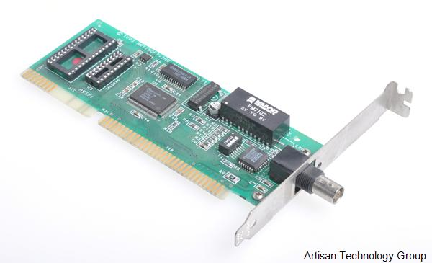

* Targeta amb cablejat parell trenat

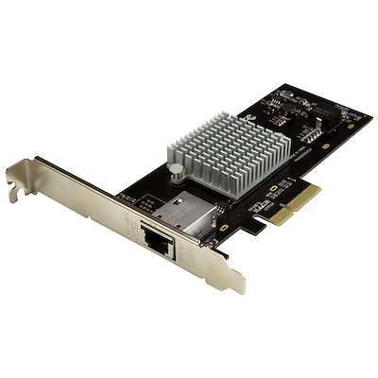

* Targeta amb connexió sense fils

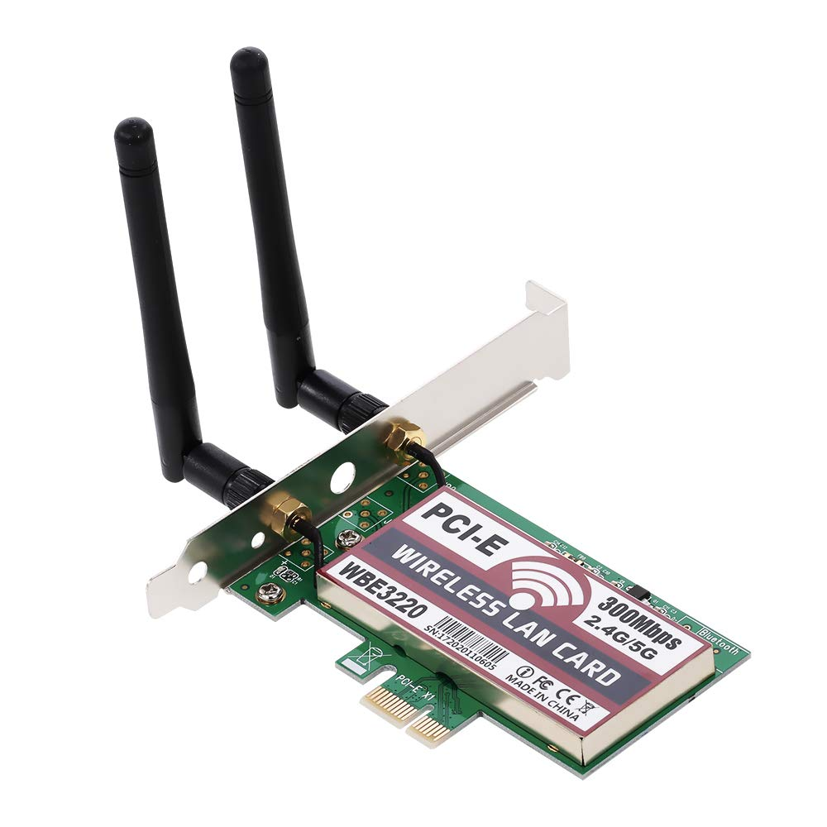

* Targeta de fibra òptica

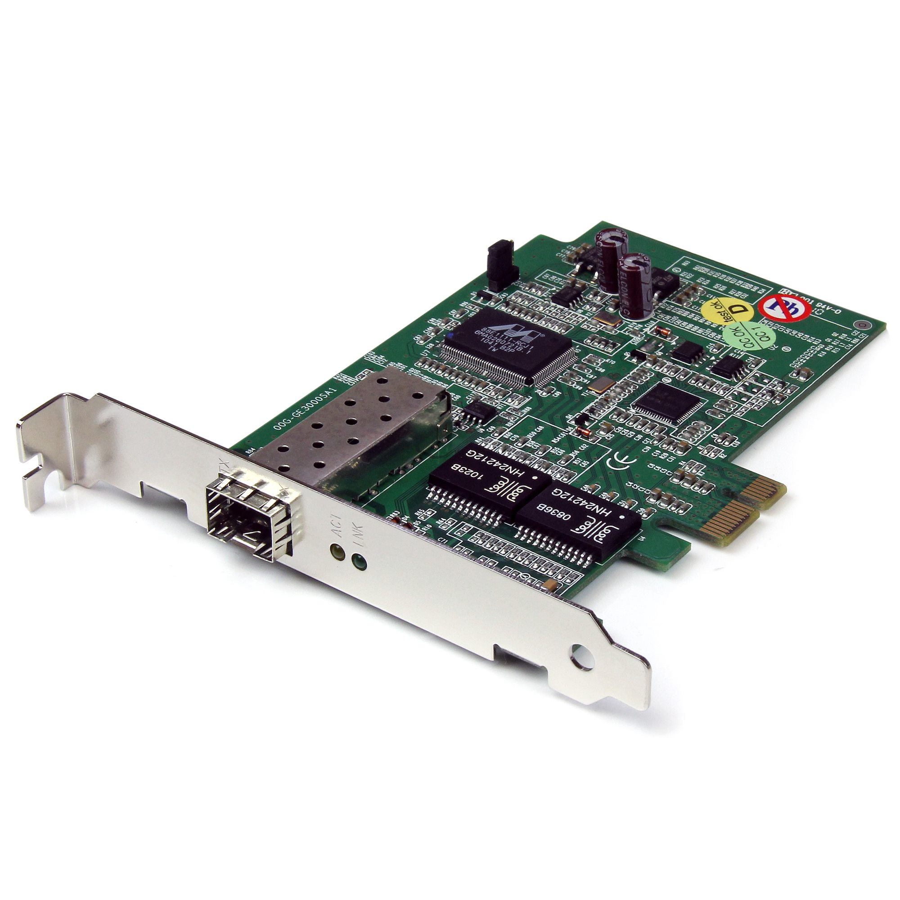

1. Quina funció fa un driver o controlador d’una targeta de xarxa.

**Un driver és software que asegura la compatibilitat, un controlador fa la mateixa funció però és un chip.**

1. Investiga quines comandes necessitem per saber la IP, la porta d’enllaç i la mascara, la MAC i la descripció de la targeta de xarxa. Posa una captura de pantalla.

* Windows **ipconfig/all**
* Linux **ip a**

B) Cablejat

1. Digues en quines situacions s’utilitza el cable coaxial, i en quines no:

| **Situació** | **Sí** | **No** |
| --- | --- | --- |
| Entre l’antena i la televisió | **x** |  |
| Entre l’ordinador i la ràdio |  | **x** |
| En xarxes d’ordinadors antigues | **x** |  |
| En xarxes Ethernet actuals |  | **x** |
| En xarxes urbanes del nostre país |  | **x** |
| Entre la roseta de la línia telefònica i el router |  | **x** |
| Per donar més longitud a una antena d’un punt d’accés. | **x** |  |
| Per col·locar una antena 4G a la teulada. |  | **x** |